Баг Репорт 1
Короткое описание | Задания с истекшим сроком действия остаются "висеть" в списке заданий
Проект | http://www.vsevdele.com
Компонент приложения | Список заданий
Браузер | Opera 12.15
Номер версии
Важность:
- S1 Блокирующая (Blocker)
- S2 Критическая (Critical)
- S3 Значительная (Major)
- S4 Незначительная (Minor)
- S5 Тривиальная (Trivial)
Приоритет:
- P1 Высокий (High)
- P2 Средний (Medium)
- P3 Низкий (Low)
Статус
Автор
Назначен на | имя разработчика
Действия  1. Открываем зарегистрированный профиль: http://www.vsevdele.com  2. Происходит переход на страницу с заданиями пользователей | 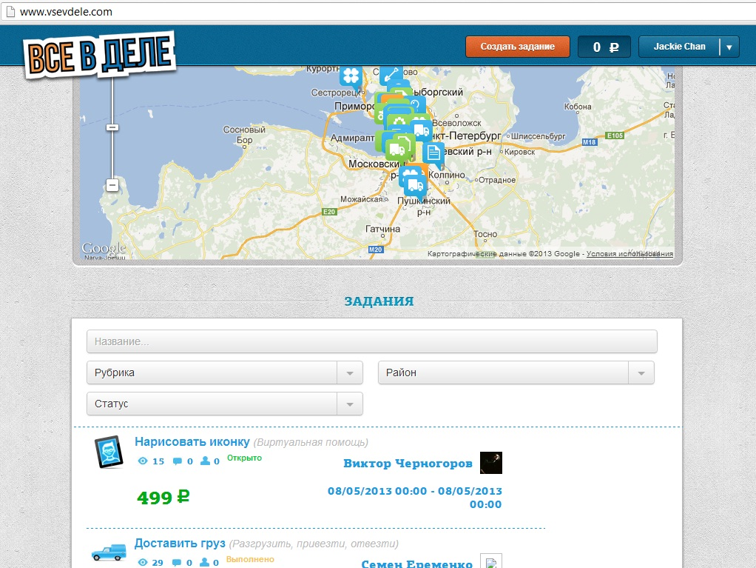
3. Выбор сортировки заданий по статусу: «Открытые» | 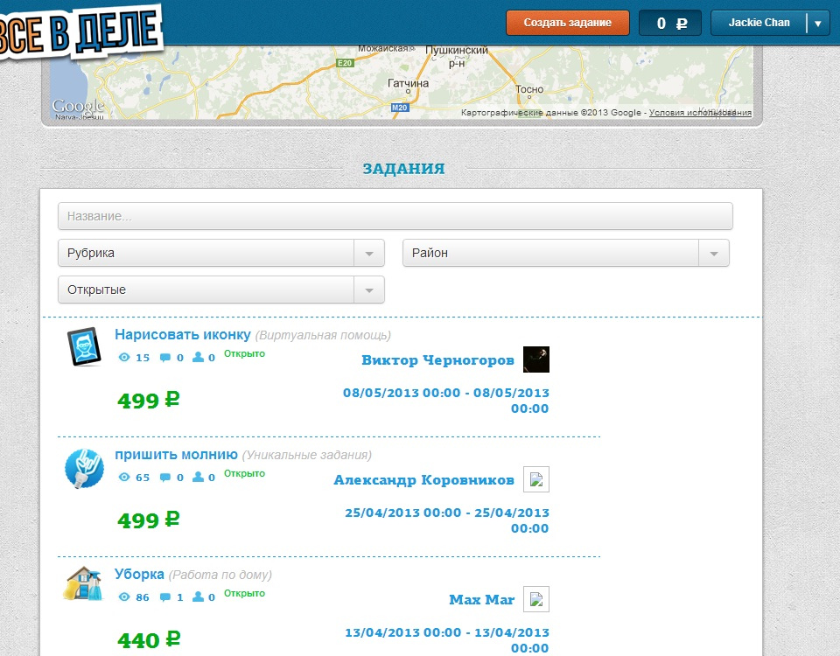
4. Задание с истекшим сроком видно пользователям
  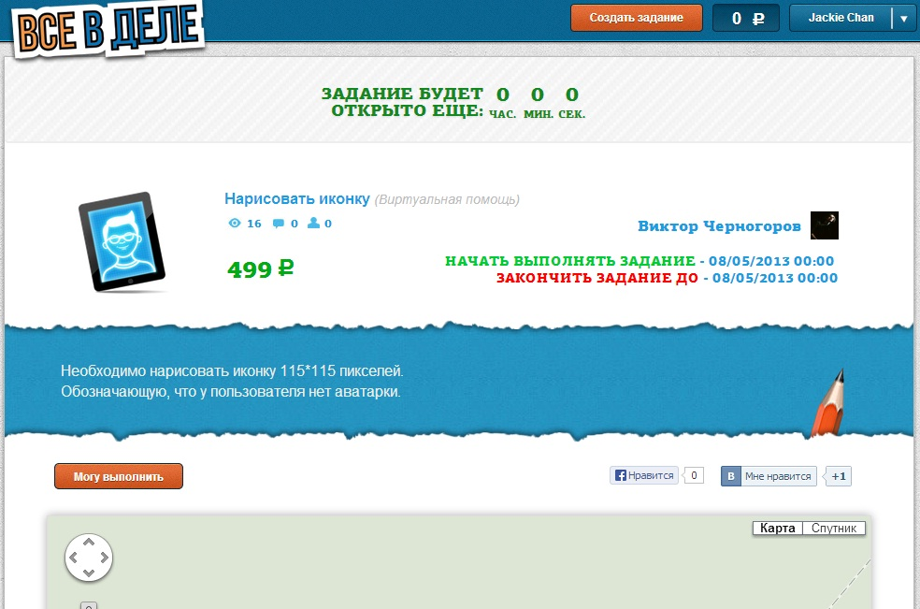
5. Выбор сортировки заданий по статусу: «В процессе выполнения» | 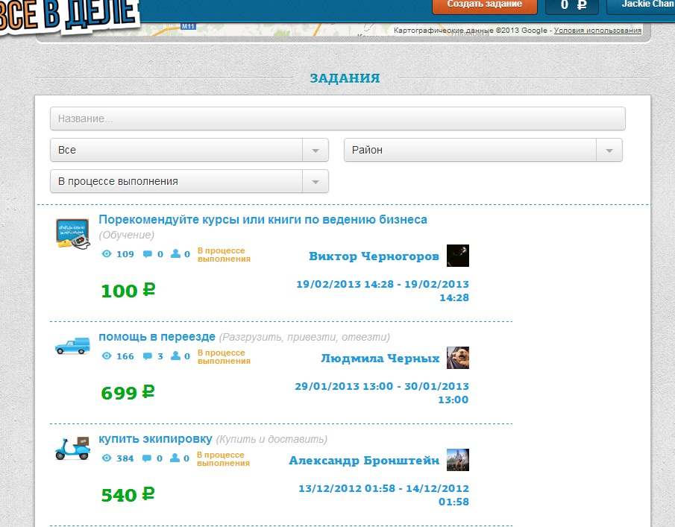
 | Так же видны задания с истекшим сроком выполнения, и значатся за статусом « в процессе»

